「天野が原町まちづくり委員会」
◆活動の概要
交野市の「天野が原町まちづくり委員会」では、「笑顔のまち」をつくることを目標に、様々な取り組みを実施しています。その一つが、「会館開放」です。
自治会館の開放は毎月1回行われており、毎回60人くらいの地域住民が集まって「自分のしたいこと」をしています。館外では、大縄跳びや竹馬、こま回し、モルックといった遊びが行われ、館内では、卓球、バドミントン、オセロなどのボードゲーム、読み聞かせ、絵描き歌あそび、紙芝居、そしてのんびりとコーヒーやお茶を飲みながらおしゃべりを楽しむ、という姿が見られます。
2022年度から始められた「会館開放」は「○○をしなければいけない。」というような義務感に縛られず、誰もが気軽に楽しくすごせる憩いの場として地域で親しまれています。運営もローテーションではなく「その日に行ける人が行って準備を行う、もしスタッフが足りなければ参加者にも準備を手伝ってもらう」という自由度の高いスタイルです。また、参加者からの「こんなことがしたい！」という声をもとに新しい企画を考えるなど、地域みんなの「楽しい」「やりたい」から生まれる活動を行っています。

「天野が原町まちづくり委員会」は「地震などの災害に備えた活動を地域主体で行っていく必要がある」という考えをきっかけに2008年度から自主防災会として活動が始まりましたが、防災、防犯などの活動には、地域の中で「お互いの顔を知っている」という関係を築くことが重要であるという観点から、「まちづくり委員会」も発足させることとなりました。しかし、「まちづくり」といっても最初は何をどうしたらいいか分からなかったため、まずは「年齢や性別を問わず誰もが参加できる楽しいことから始めよう」と考え、「もちつき大会」の企画からスタートをしました。そうしてイベントを開催していく中、集まった参加者から「昔あった○○がしたい」などの声が寄せられ、「それなら、一緒にやりましょう！」と仲間を増やしていき、活動が増えていきました。現在は、３月末に春まつりと趣味の作品展＆発表会、５月末に川の清掃、６月中に花苗植え、９月中に秋まつり（これが一番大きなイベントです！）、11月中に昔遊び大会、１月末にオセロ大会をやっています。他にも、防犯パトロール、ラジオ体操、公園清掃、足漕ぎボートレース、ソフトボール、バーベキューなどの様々な活動を行っています。
また、当初の目的通り、今では互いの顔が分かり、道で会った時に挨拶するような関係が創られてきています。

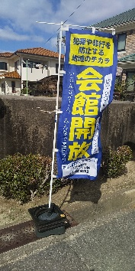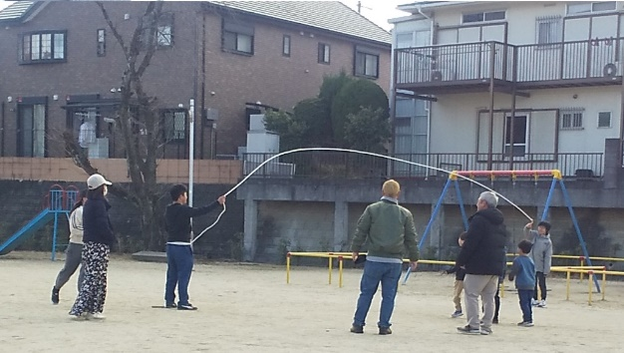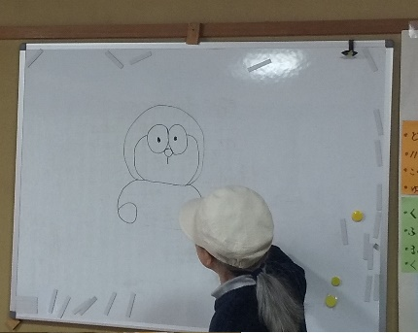

◆活動のポイントとエピソード

活動ポイント “できるひと”が “できること”を “できるだけ”
「やらされている」活動はどれだけ意義のある取り組みであっても長続きしません。「できる人」が「やりたい」という意思をもって行うことが長続きの秘訣です。「楽しい」、「やりたい」と感じている人が趣味の延長のような気持ちで活動を行っていると、場の雰囲気も明るくなります。他の地区で同様な活動をしている方からも「こんなにみんなが楽しそうに活動しているスタッフは他に見たことがない」と言われるほど、みんなが「楽しんで」活動をしています。
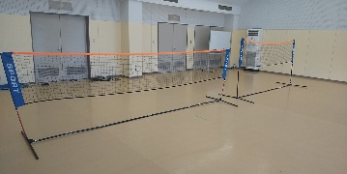
運営側が心から楽しんでいれば、その雰囲気は必ず参加者へ伝わります。子どもたちに「楽しい雰囲気」が伝われば「来やすい場所」になりますし、近くを通りかかった人が特段用事がなくともふらっと立ち寄る、といったことが増えてきます。こうして、人と人がつながっていき、ちょっとした雑談の中から「こんなんしたい」や「こういう企画したら、面白いんちゃうかな」といったアイデアが出てきます。そこから「それ、一緒にやってみよう！」と声をかければ、自然と地域のつながりが増えていきます。子ども
たちも大人たちが楽しんで活動している姿を見ているうちに、
「手伝ってや」や「一緒にやってみいひん？」と誘われ、
気づけば主体的に活動する楽しさに自然にふれていっています。
バドミントンのコート。やりたい人が準備をする。

活動エピソード 流しそうめん大会、もとい、わんこそうめん大会
2012年には「流しそうめん大会」を行おうという企画が立ち上がり、大いに盛り上がりました。まずは、材料の竹を自分達で伐採し、半分に割ってから地域の子どもたちと竹の節をとっていく作業を一緒に行いました。「節をとるだけやと、まだちゃんと流れへんのや」「ちゃんと削ってきれいにせんと」と試行錯誤しながら、子どもたちと流しそうめん台の作成を行いました。そうめんが止まらずに流れると、子どもたちもとてもうれしそうにしていて、当日への期待感が高まっていました。しかし、「第２回流しそうめん大会」の当日はあいにくの雨。やむなく「流しそうめん大会」は中止となりました。それでも何かできないかと考えていると、昼からはなんとか人が集まれそうなくらいまで雨が弱まったので、急遽「わんこそうめん大会」へと内容を変更し、「来ることができるのならば、ぜひ来てほしい」と全戸にお手紙を届け開催することにしました。突然の変更及び開催であったにも関わらず、「わんこそうめん大会」には230人もの参加者が集まり、「今日を楽しみにしていた。完全に中止にならなくてよかった。」と喜びの声が上がり、結果として大好評でした。４回目は、流しそうめん・わんこそうめんを祭りの一部として「夏まつり」に発展・拡大し、６回目は念願だった「盆踊り」を30年ぶりに復活させることできました。「盆踊り」復活後も小中学生が企画・運営する模擬店を中心に地域全体で盛り上がっています。
